In les 2 hebben we gekeken naar variabelen en datatypes. We hebben gezien hoe computers erg kieskeurig zijn over wat ze in welk stukje geheugen kunnen stoppen. Wanneer een variabele een bepaald datatype heeft dient dat gerespecteerd te worden.

We maken als huiswerk een ander soort opdracht en gaan ook alvast voorbereiden op de volgende les (if-statements en operators).

Je gaat als huiswerk een programmatje maken wat een profiel van een gebruiker bijhoudt en daar commentaar op geeft. (Het programma hoeft **niet op te slaan wanneer het wordt gesloten** en mag een volgende keer gewoon weer leeg openen)

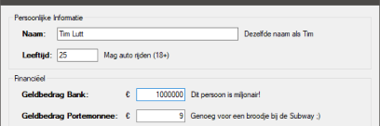

# Wat ziet de gebruiker?

De applicatie dient de volgende data te accepteren: Naam gebruiker, Leeftijd gebruiker, Geldbedrag op bank en geldbedrag in portemonnee. (Verzin zelf ook wat data voor op een gebruikersprofiel)

**Opdrachten:**

## De gebruiker ziet een scherm

* 2x een GroupBox, de eerste heet ‘Persoonlijke Informatie’ en de tweede ‘Financiëel’
* In ieder van de GroupBoxes staan 2 labels voor 2 TextBoxes (zie bovenstaande screenshot)
* Achter iedere TextBox staat een Label wat standaard op ‘Vul in’ staat
* Voor iedere TextBox in ‘Financiëel’ staat een euro-teken.

## Wanneer de tekst verandert…

*(Zie de bijlage voor voorbeeld code van if-statements. Je hebt die nodig om vergelijkingen uit te voeren)*

* Voor ieder van de TextBoxes dient gereageerd te worden op de invoer
* Wanneer een gebruiker bij de TextBox voor de naam dezelfde naam als jouw naam invoert, moet het bericht achter de TextBox daar iets over zeggen.
* Hetzelfde bij leeftijd, maar dan of de gebruiker mag autorijden (18+)
* Hetzelfde bij geldbedrag bank, maar dan of het boven een miljoen is.
* Hetzelfde bij geldbedrag portemonnee, maar dan of het genoeg is voor een broodje van de subway (tussen 3 en 10 euro)

# Aantekeningen voor de ontwikkelaar

**If-statements (vooruitblik op volgende les)**

Je gaat if-statements gebruiken om te vergelijken of iets uitgevoerd moet worden. Zo kun je een stukje code alleen iets laten uitvoeren als een vergelijking klopt.

Bijv.: Tim’s leeftijd > 17

Dit klopt, dus eventuele code zou uitgevoerd gaan worden.

In code ziet dat er zo uit:

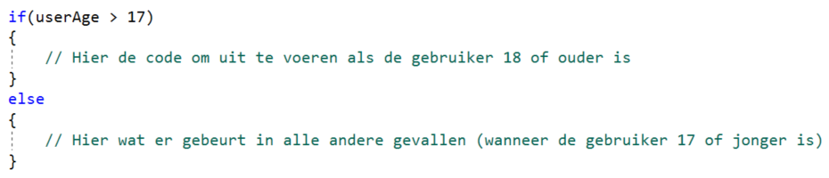

**Het euroteken**

Je kunt het euroteken invoegen door op je keyboard op: Alt Gr + 5 te drukken.

Je kunt het ook op internet opzoeken en daarvan kopiëren.